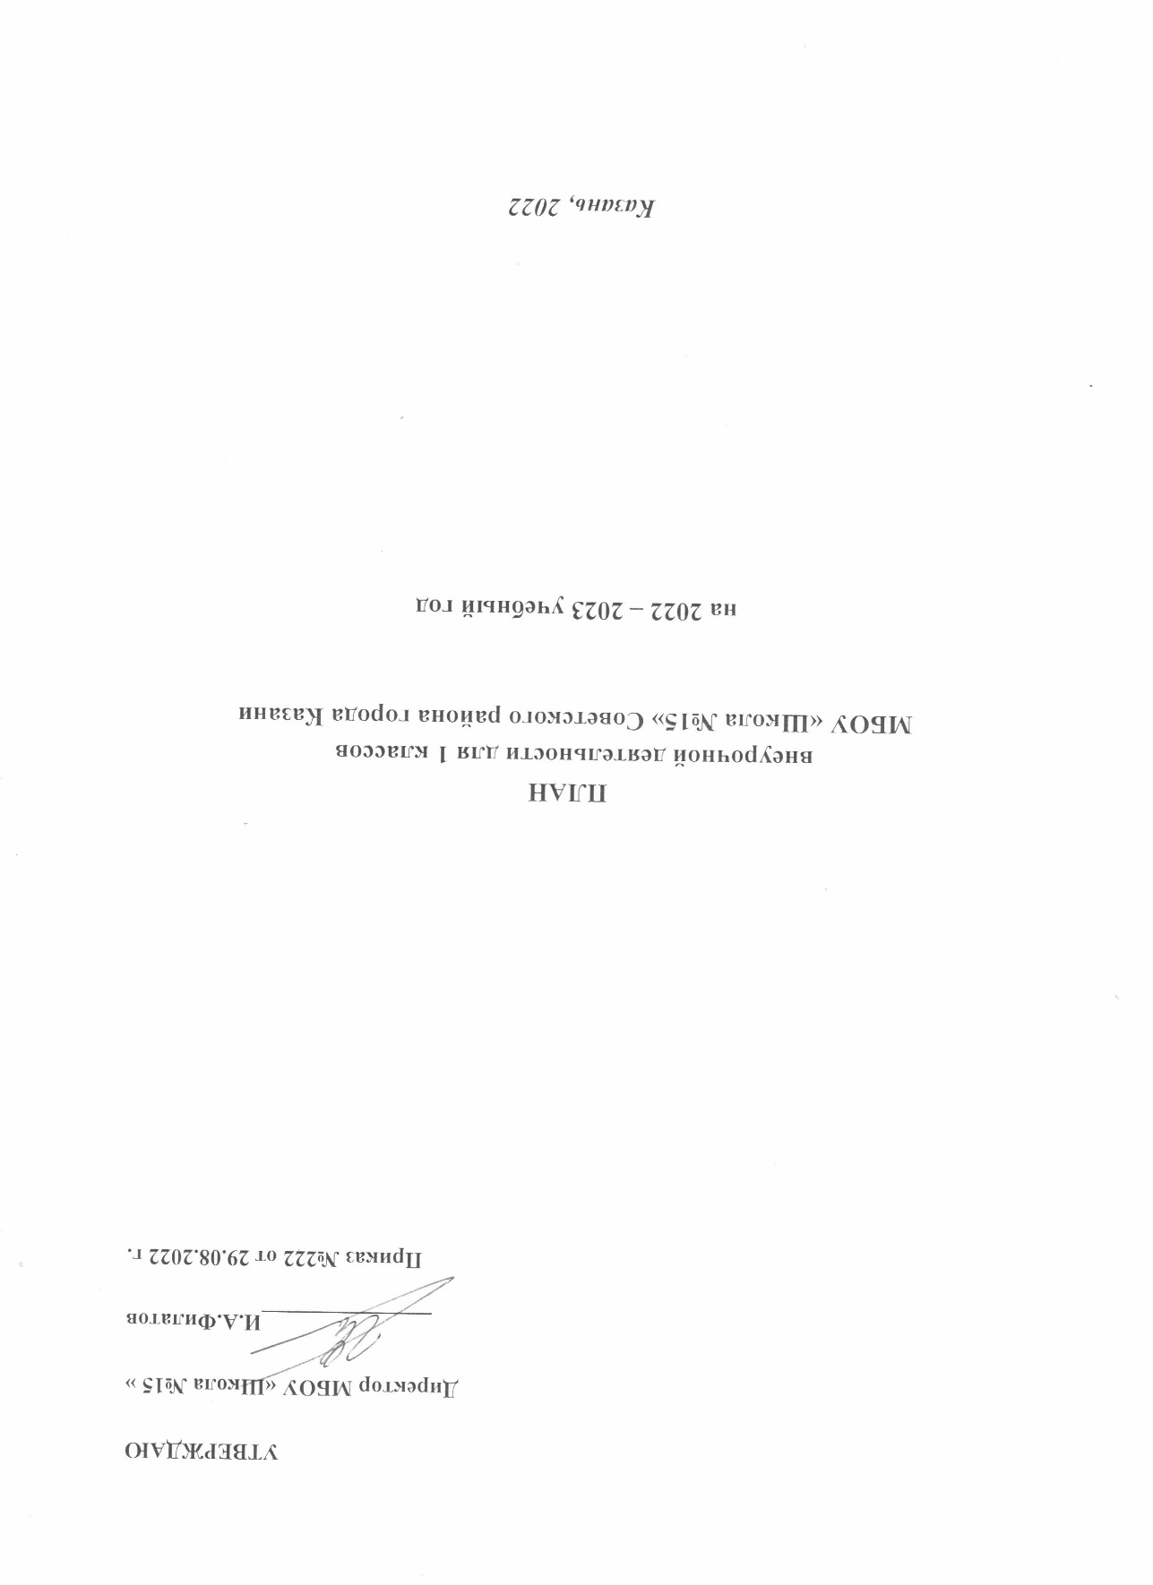

ПЛАН ВНЕУРОЧНОЙ ДЕЯТЕЛЬНОСТИ

Уровень начального образования
Пояснительная записка
План внеурочной деятельности в МБОУ «Школа №15» в рамках реализации основной образовательной программы НОО разработан в соответствии с требованиями:
- Федерального закона от 29.12.2012 №273 - ФЗ «Об образовании в Российской Федерации»;
- Закона Российской Федерации от 25.10.1991 №1807-1 «О языках народов Российской Федерации»;
- Федерального государственного образовательного стандарта основного общего образования, утвержденного приказом Министерства просвещения Российской Федерации от 31.05.2021 № 286 «Об утверждении федерального государственного образовательного стандарта начального общего образования»;
- Порядка организации и осуществления образовательной деятельности по основным общеобразовательным программам - образовательным программам начального общего, основного общего и среднего общего образования, утвержденного приказом Министерства просвещения Российской Федерации от 22.03.2021 № 115;
- Постановления Главного государственного санитарного врача Российской Федерации от 28.09.2020 № 28 «Об утверждении санитарных правил СП 2.4. 3648-20 «Санитарноэпидемиологические требования к организациям воспитания и обучения, отдыха и оздоровления детей и молодежи»;
- Постановления Главного государственного санитарного врача Российской Федерации от 28.01.2021 № 2 СанПиН 1.2.3685-21 «Об утверждении СанПиН 1.2.3685-21 «Гигиенические нормативы и требования к обеспечению безопасности и (или) безвредности для человека факторов среды обитания»;
- Примерной основной образовательной программы начального общего образования, одобренной решением федерального учебно-методического объединения по общему образованию, утвержденной протоколом ФУМО от 18.03.2022 № 1/22;
- Письма Минпросвещения России от 05.07.2022 г. № ТВ-1290/03 «О направлении методических рекомендаций об организации внеурочной деятельности в рамках реализации обновленных федеральных государственных образовательных стандартов начального общего и основного общего образования»;
- Письма Департамента государственной политики и управления в сфере общего образования Минпросещения России от 17.06.2022 № 03-871 «Об организации занятий «Разговоры о важном»;
- Устава муниципального общеобразовательного учреждения «Школа №15» Советского р-на г. Казани;
- Основной образовательной программы начального общего образования МБОУ «Школа №15»
В соответствии с обновленным Федеральным государственным образовательным стандартом основного общего образования организация внеурочной деятельности в школе является неотъемлемой и обязательной частью образовательного процесса.
План внеурочной деятельности является обязательной частью организационного раздела основной общеобразовательной программы НОО МБОУ «Школа №15».
Цель внеурочной деятельности:
создание условий для выявления и развития способностей обучающихся на основе свободного выбора, понимание духовно-нравственных ценностей и культурных традиций.
Основные задачи организации внеурочной деятельности при получении начального общего образования:
• выявить интересы, склонности, способности, возможности обучающихся по отношению к различным видам деятельности;
• организовать общественно полезную и досуговую деятельность обучающихся совместно с учреждениями дополнительного образования, культуры и спорта;
• создать условия для индивидуального развития обучающихся в избранной сфере внеурочной деятельности;
• сформировать систему знаний, умений, навыков в избранном направлении деятельности с учетом возрастных и индивидуальных особенностей обучающихся;
• обеспечить благоприятную адаптацию ребенка в начальной школе; • оптимизировать учебную нагрузку обучающихся;
• развивать опыт творческой деятельности, творческих способностей, неформального общения, взаимодействия, сотрудничества;
• расширить рамки общения обучающихся с социумом.
План внеурочной деятельности состоит из двух частей: части, рекомендуемой для всех обучающихся, и вариативной части.
Внеурочная деятельность в части, рекомендуемой для всех обучающихся, представлена следующими направлениями:
‒ 1 час в неделю - информационно-просветительские занятия патриотической, нравственной и экологической направленности «Разговоры о важном» (понедельник, первый урок), целью которых является развитие ценностного отношения обучающихся к своей Родине - России, населяющим ее людям, ее уникальной истории, богатой природе и великой культуре. Реализация программы занятий «Разговоры о важном» возложена на классных руководителей;
‒ 1 час в неделю - занятия по формированию функциональной грамотности обучающихся (в том числе финансовой грамотности), целью которых является развитие способности обучающихся применять приобретённые знания, умения и навыки для решения задач в различных сферах жизнедеятельности, (обеспечение связи обучения с жизнью).
- 1 час в неделю ( по индивидуальному графику) занятия по формированию проектной деятельности «Учусь создавать проект».
В вариативную часть плана внеурочной деятельности включены:
• занятия, связанные с реализацией особых интеллектуальных и социокультурных потребностей обучающихся (в том числе для сопровождения изучения отдельных учебных предметов на углубленном уровне, проектно-исследовательской деятельности), целью которых является интеллектуальное и общекультурное развитие обучающихся, удовлетворение их особых познавательных, культурных, оздоровительных потребностей и интересов;
• занятия, направленные на удовлетворение интересов и потребностей обучающихся в творческом и физическом развитии (в том числе организация занятий в различных творческих объединениях - музыкальных, хоровых, танцевальных студиях, кружках художественного творчества, школьных музеях, школьных спортивных клубах, спортивных секциях и т.п.), целью которых является удовлетворение интересов и потребностей обучающихся в творческом и физическом развитии, помощь в самореализации, раскрытии и развитии способностей и талантов;
• занятия, направленные на удовлетворение социальных интересов и потребностей обучающихся (в том числе в рамках Российского движения школьников, Юнармии, ЮИД, экологических кружков), целью которых является развитие важных для жизни подрастающего человека социальных умений - заботиться о других и организовывать свою собственную деятельность, лидировать и подчиняться, брать на себя инициативу и нести ответственность, отстаивать свою точку зрения и принимать другие точки зрения
Внеурочная деятельность может осуществляться по различным схемам, в том числе:
- непосредственно в образовательной организации;
-совместно с организациями и учреждениями дополнительного образования детей, спортивными объектами, учреждениями культуры;
- в сотрудничестве с другими организациями.
Основные принципы плана:
- учет познавательных потребностей обучающихся и социального заказа родителей;
- учет кадрового потенциала образовательного учреждения;
- поэтапность развития нововведений;
- построение образовательного процесса в соответствии с санитарно- гигиеническими нормами;
- соблюдение преемственности и перспективности обучения.
3.2. Специфика внеурочной деятельности заключается в том, что в условиях общеобразовательного учреждения ребёнок получает возможность подключиться к занятиям по интересам, познать новый способ существования – безотметочный, при этом обеспечивающий достижение успеха благодаря его способностям независимо от успеваемости по обязательным учебным дисциплинам.
3.3. Внеурочная деятельность опирается на содержание основного образования, интегрирует с ним, что позволяет сблизить процессы воспитания, обучения и развития, решая тем самым одну из наиболее сложных проблем современной педагогики. В процессе совместной творческой деятельности учителя и обучающегося происходит становление личности ребенка.
Внеурочная деятельность организуется по направлениям развития личности младшего школьника с учетом намеченных задач внеурочной деятельности.
При отборе направлений внеурочной деятельности школа ориентируется на свои особенности функционирования, психолого-педагогические характеристики обучающихся, их потребности, интересы и уровни успешности обучения.
Направления
1. Спортивно-оздоровительное
2. Духовно-нравственное
3. Социальное
4. Общеинтеллектуальное
5. Общекультурное.
Выбор форм организации внеурочной деятельности подчиняется следующим требованиям:
- целесообразность использования данной формы для решения поставленных задач конкретного направления;
- преобладание практико-ориентированных форм, обеспечивающих непосредственное активное участие обучающегося в практической деятельности, в том числе совместной (парной, групповой, коллективной);
- учет специфики коммуникативной деятельности, которая сопровождает то или иное направление внеурочной деятельности;
- использование форм организации, предполагающих использование средств ИКТ.
Формы организации внеурочной деятельности могут быть следующие: учебные курсы и факультативы; художественные, музыкальные и спортивные студии; соревновательные мероприятия, секции, экскурсии, мини-исследования; общественно-полезные практики, фестивали, мастер-классы, клубы по интересам и др.
Внеурочная деятельность тесно связана с дополнительным образованием детей в части создания условий для развития творческих интересов детей, включения их в художественную, техническую, спортивную и другую деятельность. Объединение усилий внеурочной деятельности и дополнительного образования строится на использовании единых форм организации.
Координирующую роль в организации внеурочной деятельности выполняет, учитель, ведущий класс начальной школы – классный руководитель, руководитель методического объединения учителей начальных классов., заместители директора по учебной и по воспитательной работе.
Программы внеурочной деятельности разрабатываются в 1 классе на 33 учебные недели.
Количество часов, выделяемых на внеурочную деятельность, составляет за 4 года обучения на уровне начального общего образования не более 1350 часов. Величина недельной образовательной нагрузки (количество занятий), реализуемой через внеурочную деятельность, определяется за пределами количества часов, отведенных на освоение обучающимися учебного плана, до 10 часов в неделю на проведение занятий в каждом классе

План внеурочной деятельности для 1-х классов МБОЛУ «Школа №15»
в рамках реализации обновленных ФГОС на 2022-2023 учебный год
Направление внеурочной деятельности | Наименование рабочей программы | Вид деятельности | Форма проведения
 |  |  |  | 1а | 1б | 1в
ОБЯЗАТЕЛЬНАЯ ЧАСТЬ
Занятия патриотической, нравственной и экологической направленности  "Разговоры о важном" | «Разговоры о важном» | Информационно- просветительская | Классный час | 1 | 1 | 1
Занятия по формированию функциональной грамотности | «Ученье с увлечением» | Познавательная | Метапредметные занятия | 1 | 1 | 1
ВАРИАТИВНАЯ ЧАСТЬ
Проектная деятельность | «Учусь создавать проект» | Социальная | Проектные мастерские | 1 | 1 | 1
Занятия, направленные на удовлетворение интересов и потребностей обучающихся в творческом и физическом развитии.  Занятия, направленные на удовлетворение интеллектуальных и социальных интересов и потребностей обучающихся, на педагогическое сопровождение, детских общественных объединений, органов ученического самоуправления | «Тропинки здоровья» | Спортивно-оздоровительная | Клуб здоровья | 1 | 1 | 1
 | «В мире спорта» | Спортивно-оздоровительная | Спортивные секции | 1 | 1 | 1
 | Мир деятельности | Социальная | Общешкольные и внекласные мероприятия | 1 | 1 | 1
 | Литературное слушание | Познавательное | Читательский клуб | 1 | 1 | 1
 | Страна Этикета | Общекультурное | Открытый разговор-дискуссионный клуб |  |  | 1
 | Учусь учиться | Познавательное | Групповое занятие | 1 | 1
 | Мы и окружающий мир | Познавательное | Эко-клуб |  |  | 1

